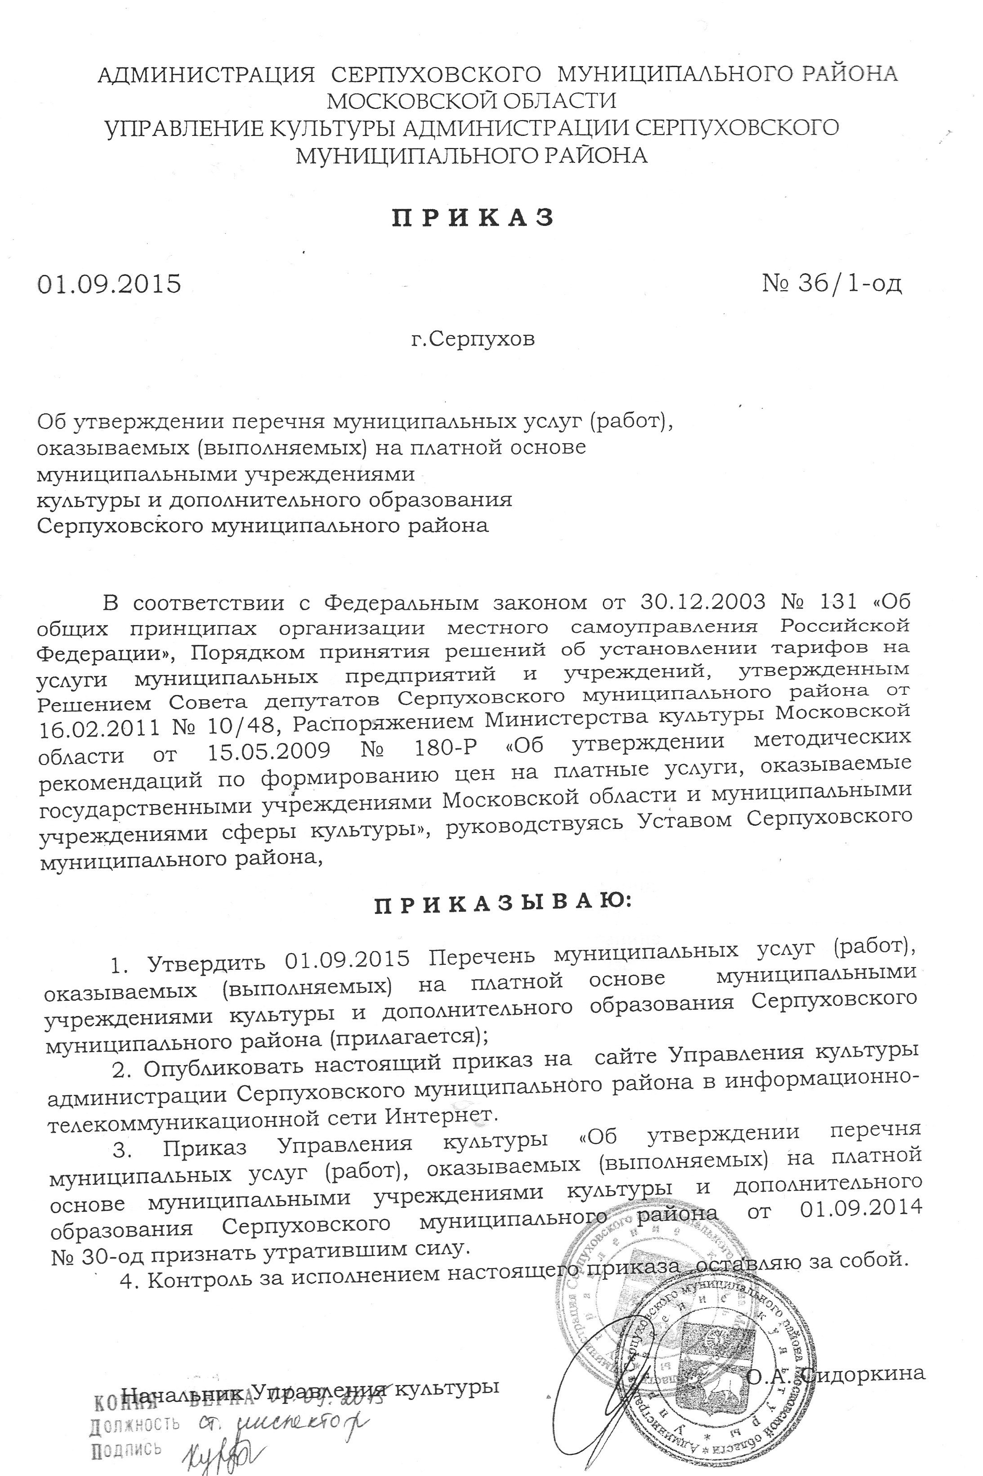

Утвержден
приказом Управления культуры администрации Серпуховского муниципального района
от 01.09.2015 № 36/1-од

Перечень муниципальных услуг (работ), оказываемых (выполняемых) на платной основе муниципальными учреждениями культуры и дополнительного образования
Серпуховского муниципального района

№ п/п | Наименование услуг (работ) | Единица измерения услуги | Цена, рублей
№ п/п | Наименование услуг (работ) | Единица измерения услуги | мини-мальная | макси-  мальная
- Библиотеки

1. | Выдача библиографических справок | 1 справка | 50 | 200
2. | Бронирование книг | на 1 день | 20 | 50
3. | Выполнение предварительных заказов на указанную дату | 1 документ | 20 | 50
4. | Выдача читательского билета | 1 билет | 5 | 20
5. | Передача информации по факсу | 1 страница | 10 | 20
6. | Ксерокопирование, тиражирование. | 1 страница  А 5  А 4  А 3 | 10  15  20 | 20  25  30
7. | Передача и предоставление информации по электронной почте | 1 лист | 30 | 50
8. | Копирование информации на электронный носитель | 1 файл | 10 | 30
9. | Набор текста на компьютере с машинописного текста | 1 страница А4 | 30 | 50
10. | Распечатка информации на принтере | 1 страница | 10 | 20
11. | Пользование личным ноутбуком с подключением к сети-интернет | 1 час | 30 | 50
12. | Предоставление компьютера:  - без подключения к сети-интернет  - с подключением к сети-интернет | 1 час | 30  50 | 50  70
13. | Сканирование | 1 страница | 10 | 20
14. | Работа в сети-интернет с сотрудником библиотеки | 1 час. | 50 | 100
15. | Ночной абонемент и абонемент выходного дня: книги, журналы мод, выкройки (не выдаются энциклопедии, альбомы по искусству) | 12 часов  1 сутки | 15  30 | 30  60
16. | Любительские фото, видеосъемка фрагментов библиотечного материала в читальном зале на собственные носители | 1 стр. | 20 | 50
17. | Организация и работа внестационарных пунктов библиотечного обслуживания в  учреждениях и организациях | 1 день | 200 | 500
18. | Проведение встреч с писателями, литературных вечеров информационных и культурно-массовых мероприятий | 1 билет | 50 | 150
19. | Организация и проведение творческих, просветительских и торжественных мероприятий | 1  мероприятие | 1500 | Без ограничения
II. Клубные учреждения
1. | Показ кинофильмов
 | для взрослых | 1 билет | 50 | 250
 | для детей | 1 билет | 30 | 150
2. | Проведение групповых занятий в музыкальных, художественных, хореографических и других кружках, студиях для взрослых и детей | 1 месяц/1  человек | 100 | 1500
3. | Проведение индивидуальных занятий (музыкальных, художественных, танцевальных) со взрослыми и детьми | 1 занятие/1 человек | 300 | 2000
4. | Прокат сценических костюмов и реквизита | в сутки за 1 предмет | 120 | Без ограничения
5. | Прокат декораций | в сутки за 1 предмет | 1000 | Без ограничения
6. | Прокат видеоносителей, звукотехнического и светового оборудования | в сутки за 1 предмет | 3000 | Без ограничения
7. | Прокат сценического оборудования | в сутки | 10000 | Без ограничения
8. | Интерактивные программы | 1 час | 1000 | 3000
9. | Фото и видеосъемка | 1 съемочный день | 2000 | 20000
10. | Организация выставок и выставок-ярмарок | 1 день | 3000 | 10000
11. | Посещение вечеров танцев | 1 билет | 50 | 400
12. | Проведение мастер-классов | 1 занятие/1 человек | 200 | 3000
13. | Организация и проведение культурно-массовых, торжественных, корпоративных и других мероприятий | 1  мероприятие | 3000 | Без ограничения
14. | Организация и проведение фестивалей, конкурсов и т.д.
 | с участника | 1 аккредит. взнос | 100 | 1500
 | с коллектива | 1 аккредит. взнос | 500 | 3000
15. | Проведение культурно-массовых мероприятий (концерты, спектакли, театрализованные представления и т.п.) | 1 билет | 50 | 800
III.Учреждения дополнительного образования
1. | Обучение игре на фортепиано | 1 месяц/1 человек | 600 | 1200
2. | Обучение игре на аккордеоне | 1 месяц/1 человек | 600 | 1200
3. | Обучение игре на гитаре | 1 месяц/1 человек | 600 | 1200
4. | Обучение игре на баяне | 1 месяц/1 человек | 500 | 1000
5. | Обучение игре на скрипке | 1 месяц/1 человек | 500 | 1000
6. | Обучение игре на домре | 1 месяц/1 человек | 500 | 1000
7. | Обучение игре на балалайке | 1 месяц/1 человек | 500 | 1000
8. | Обучение игре на синтезаторе | 1 месяц/1 человек | 500 | 1000
9. | Обучение игре на духовых инструментах | 1 месяц/1 человек | 500 | 1000
10. | Обучение на художественном отделении | 1 месяц/1 человек | 500 | 1000
11. | Обучение на хореографическом отделении | 1 месяц/1 человек | 500 | 1000
12. | Обучение на театральном отделении | 1 месяц/1 человек | 500 | 1000
13. | Обучение на эстрадном отделении | 1 месяц/1 человек | 600 | 1200
14. | Обучение по классу (специальности) вокала | 1 месяц/1 человек | 600 | 1200
15. | Подготовительное индивидуальное обучение на музыкальном инструменте | 1 месяц/1 человек | 1000 | 2000
16. | Подготовительное обучение в группе | 1 месяц/1 человек | 800 | 1600
17. | Проведение мастер-классов | 1 занятие/1 человек | 500 | 3000
18. | Настройка клавишных инструментов | 1 инструмент | 600 | 2000
19. | Прокат клавишных музыкальных инструментов | в сутки за 1 предмет | 500 | 3000
20. | Прокат струнных музыкальных инструментов | в сутки за 1 предмет | 500 | 3000
21. | Организация и проведение культурно-массовых мероприятий | 1  мероприятие | 3000 | Без ограничения

Примечание настоящего Перечня:
1. Минимальные цены установлены исходя из минимальных затрат на организацию и проведение указанных мероприятий и занятий.
2. Стоимость услуг определяется исходя из:
- экономической обоснованности каждой услуги,
- социальной значимости и востребованности услуг.
3. Ценовые показатели по каждому учреждению на оплату занятий, взносов, билетов и по каждому конкретному мероприятию устанавливаются приказом Управления культуры администрации Серпуховского муниципального района.

Льготы предусмотренные при предоставлении услуг (работ), оказываемых (выполняемых) на платной основе муниципальными учреждениями культуры
и дополнительного образования Серпуховского муниципального района:

№ п/п | Категория льгот | Размер льготы  (% платы в месяц)
1. | Дети-сироты, воспитанники детского дома и социального приюта | Бесплатно
2. | Дети-инвалиды | Бесплатно
3. | Инвалиды:  1 группа, 2 группа | 50%
4. | Дети, оставшиеся без попечения родителей, воспитываемые в приемной семье:  - за первого ребенка  - за второго ребенка и остальных | 100%  50%
5. | Многодетные семьи, в которых двое и более детей занимаются в учреждениях культуры:  - за первого ребенка  - за второго ребенка и остальных | 100%  50%

Порядок предоставления льгот:

- Льготы предоставляются лицам проживающим на территории Серпуховского района.
- Льготы по оплате обучения (занятий) предоставляются на основании заявления родителей (лиц, их замещающих) и документов подтверждающих основания для предоставления льгот (справок, удостоверений, постановлений и т.д.).
- Предоставление льгот носит заявительный характер. Заявления на предоставление льгот на каждый новый учебный год подаются по месту предоставления услуги.
- Льготы по оплате за обучение (занятия) предоставляются в виде процентов от установленной суммы оплаты за данную услугу.
- В случае, если имеется право на предоставление двух льгот, применяется одна–наибольшая.

